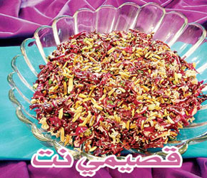

المقادير
نصف حبة ملفوف أحمرأو حبة صغيرة كاملة
ربع حبة ملفوف أخضر
3 حبات جزر مقطعة شرائح رفيعة
علبتان من النودلز حجم صغير ـ نكهة الدجاج
كوب لوز مقلي أو مشوي
نصف أو ثلاثة أرباع كوب سمسم محمص
نصف باقة كزبرة خضراء مقطعة لتزيين الوجه

الصلصة
ربع كوب صويا
ربع كوب خل أحمر
ربع كوب مازولا
ملعقتان كبيرتان من السكر
ربع كوب عصير برتقال
تخلط الصلصة جيدا ثم تغلى على النار مرة واحدة

الطريقة
1 ـ يقطع نوعي الملفوف شرائح رفيعة، يقطع الجزر شرائح رفيعة ثم نقلي اللوز ونحمص السمسم بالفرن.
2 ـ نكسر النودلز ونقليها في زيت عميق ثم نضعها على ورق نشاف ليمتص الزيت الزائد.
3 ـ نحضر الصلصة بخلط جميع مكوناتها، ونغليها على النار مرة واحدة، ثم نرفعها عن النار، وتترك لتبرد.
4 ـ فقط عند تقديم السلطة، نخلط كل المكونات (وهذا مهم جدا حتى تكون السلطة مقرمشة عند الأكل).
5 ـ نسكب الصلصة على السلطة، ثم نزين الوجه بالكزبرة وتقدم.

